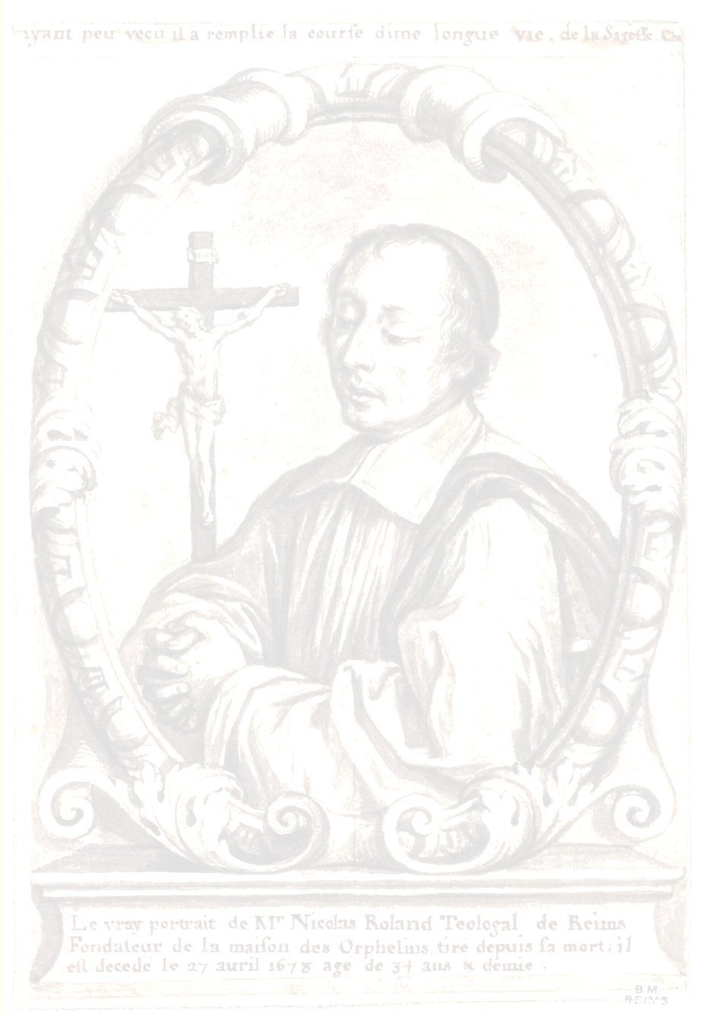
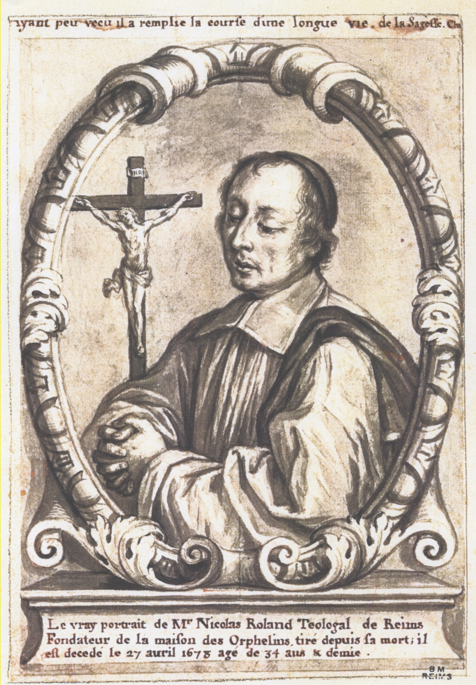
Sé nuestro guía
Beato Nicolás
*con corazón de pobre, sacrificaste prestigio y fama, gastaste fortuna y salud para acudir en ayuda de los niños pobres o abandonados.
*con corazón tierno y humilde, tú joven de corazón ardiente, supiste unir fuerza y paciencia para entrar en la ternura de Jesús Niño.
*tu corazón a menudo se afligía al ver a Dios tan poco conocido, tan poco amado, y al hombre desfigurado. Para reiterar a cada uno el Amor del Padre y su grandeza de hijo de Dios, fundaste una familia de Religiosas totalmente entregadas a Jesús en su encarnación.
*apasionado por la justicia, trabajaste sin descanso para que el niño sea reconocido en su dignidad. Para ellos, suscitaste educadores afectuosos y atentos.
*pastor conmovido por toda miseria humana, lleno del amor misericordioso del Padre, formaste a tus hermanos sacerdotes para que revelasen Su Ternura y perdonasen en Su Nombre.
*iluminado por la Presencia de Dios, tu corazón puro lo descubrió actuando en todas las cosas y lo reconoció en los miembros sufrientes.
*guía espiritual, supiste pacificar las almas atormentadas y llevarlas al abandono y la confianza en Dios. Tú mismo supiste conservar la paz en las contradicciones.
*Apóstol de corazón ardiente, suportaste por Su Nombre, y hasta tu muerte, desprecio e incomprensiones.
27

Lleva la esperanza

A tu Verbo hecho carne, venido a nuestra tierra,
haciéndose servidor, despojado, humillado,
por la salvación del mundo y para tu mayor gloria,
como apóstol de corazón ardiente
se entregó por entero.

A los jóvenes desamparados les lleva la esperanza,
en los niños pobres ve a Jesús que sufre.
Para educar con él, algunas mujeres generosas
se consagran a Dios, respondiendo a la llamada.

Santísimo Niño Jesús me ofrezco, me aplico
me entrego a ti en este estado,
para conformarme a él y convertirme en niño
por la inocencia, por la humildad, y el silencio.
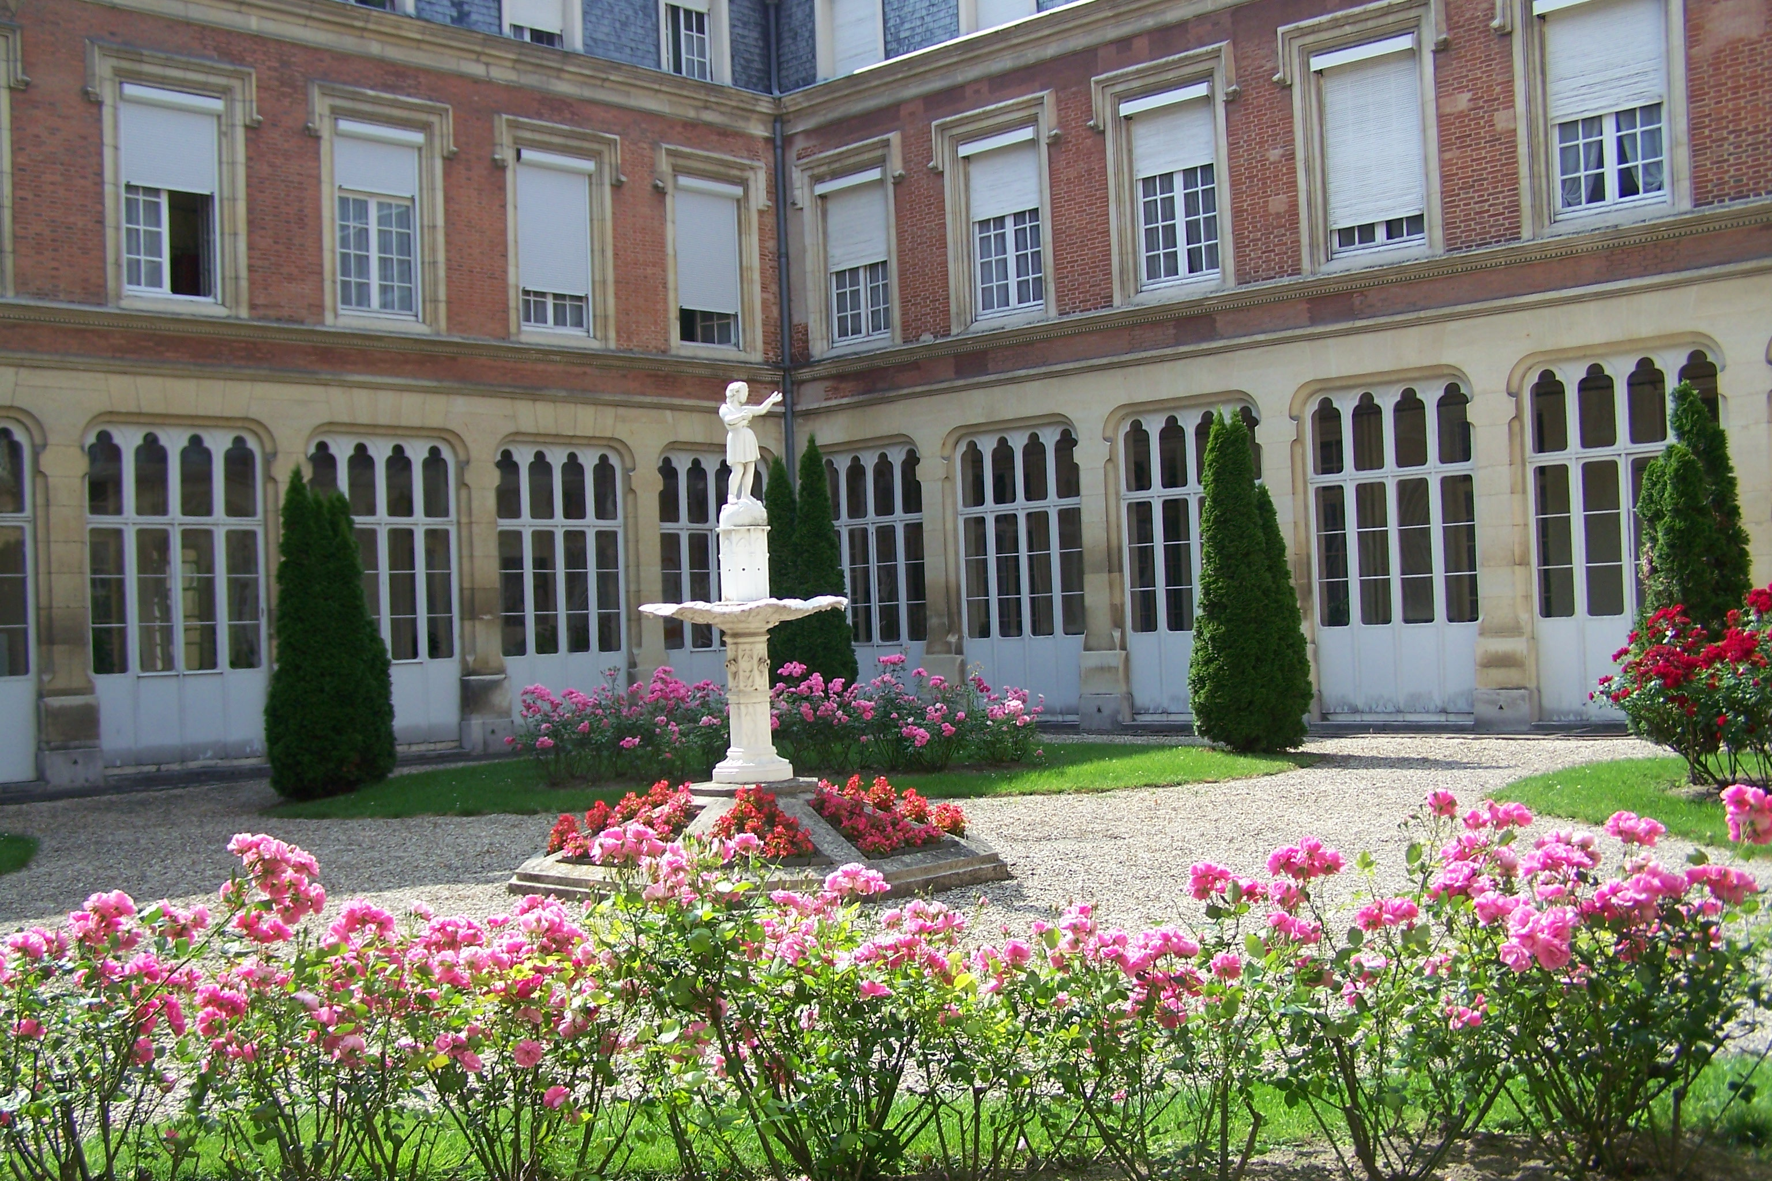
Sé mi auxilio, mi asilo,
el lugar de mi refugio,
en el tiempo
y en la eternidad
Amen.

Oración de la Congregación del siglo XVII
25
Pide perdón

“El amor inmenso de Jesús por vosotros
es aún mayor que vuestra infidelidad y vuestra malicia...
Pase lo que pase, no perdáis nunca la santa confianza,
ese debe ser vuestro único refugio y vuestro todo.


Pensad en san Pedro.
Después de haber negado a su maestro, llora;
pero no se desespera como Judas.
Es él quien primero va a encontrar a Jesús,
quien conoce que ha resucitado
y que, a los reproches que le hace su Maestro,
no responde más que:
“Señor, tú sabes que te amo”.
Puesto que entonces estaba convencido de su miseria,

de su incapacidad…
acudía a su médico”.
Nicolás Roland
20


Ofrécete
“Confiad plenamente
en Dios contemplando
sus Bondades”

“Dejaos guiar por Dios
que da su gracia a los humildes
y habla por su boca.
Id hacia él con toda sencillez,
sin pensar en vosotros mismos
Él cuidará de vosotros”
Nicolás Roland
“Fidelidad, fidelidad a la gracia,
ése es el gran secreto de la vida espiritual…
Tened cuidado de no caer en el desaliento,
confiad en Dios, abandonaos a Él”

Nicolás Roland

22

